ESERCITAZIONE DEL 28.11.25

Per iniziare l'attività ho inserito nella cisco packet tracer 8 dispositivi + 2 switch che mi hanno consentito di creare due reti diverse.
Ho suddiviso le utenze in 4 gruppi: Amministratore, Commerciale, Tecnico e dipendenti.
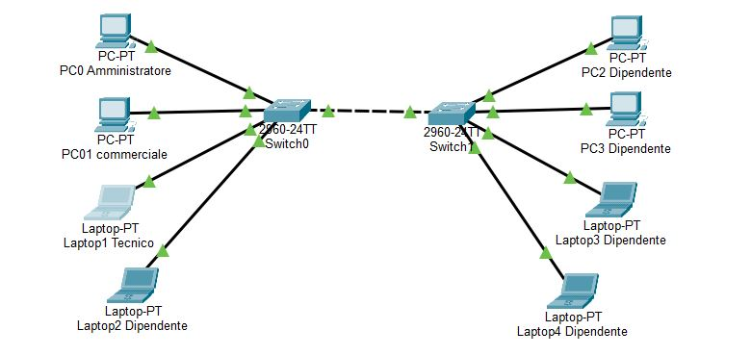

Dopo aver posizionato i dispositivi ho assegnato a ciascuno un indirizzo IP, subnet mask e gateway predefinito come sotto riportato.

PCO: 192.168.1.10/24 mask: 255.255.255.0 gateway 192.168.1.1 ---> Amministratore ---> VLAN10
PC1: 192.168.1.11/24 mask: 255.255.255.0 gateway 192.168.1.1 ---> commerciale ---> VLAN20
Laptop1: 192.168.1.12/24 mask: 255.255.255.0 gateway 192.168.1.1 ---> Tecnico ---> VLAN30
Laptop2: 192.168.1.13/24 mask: 255.255.255.0 gateway 192.168.1.1 ---> dipendente ---> VLAN40

PC2: 192.168.2.20/24 mask: 255.255.255.0 gateway 192.168.2.1 ---> dipendente ---> VLAN40
PC3: 192.168.2.21/24 mask: 255.255.255.0 gateway 192.168.2.1 ---> dipendente ---> VLAN40
Laptop3: 192.168.2.22/24 mask: 255.255.255.0 gateway 192.168.2.1 ---> dipendente ---> VLAN40
Laptop4: 192.168.2.23/24 mask: 255.255.255.0 gateway 192.168.2.1 ---> dipendente ---> VLAN40

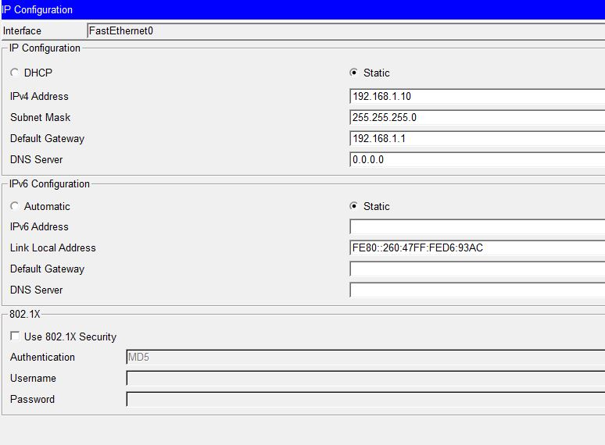

Con questa configurazione riesco a separare le 4 aree di lavoro: Amministrazione / commerciale / tecnico / dipendenti
Il processo di suddivisione in 4 vlan è stato effettuato per separare i reparti, questo processo ha diversi vantaggi: aumenta la sicurezza perchè limita gli accessi fra reparti diversi, riduce il traffico untile nella rete e rende la gestione più flessibile (posso spostare un PC fisicamente ma farlo rimanere nelle stessa rete logica).
Lo svantaggio resta nella configurazione più complessa rispetto ad una rete unica: servono trunk indirizzi IP separati, V-Lan router

Per poter separare le 4 aree Ho configurato su entrambi gli switch le quattro VLAN (10/20/30/40) andando su Config ---> Vlan Database

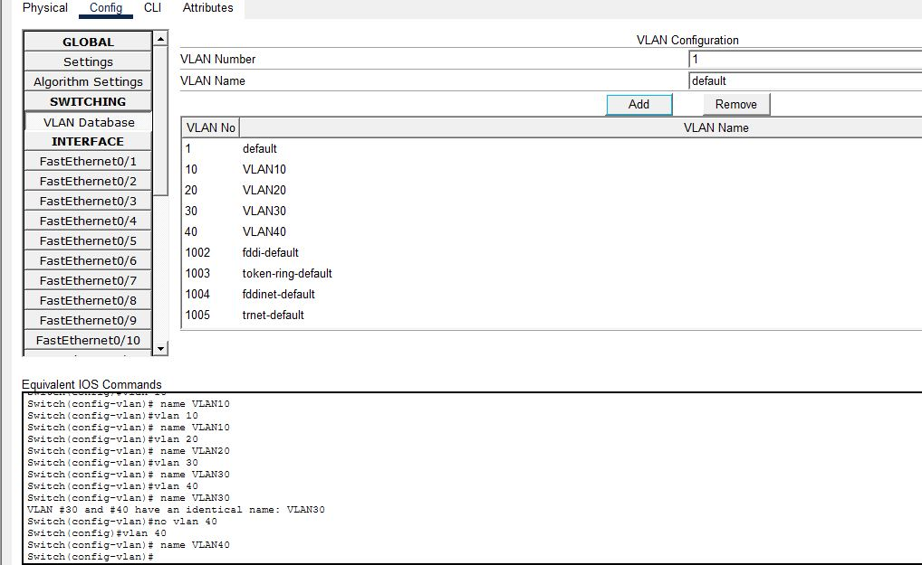

Successivamente ho effettuato il trunck sui due switch per consentire più Vlan di poter passare su un unico cavo.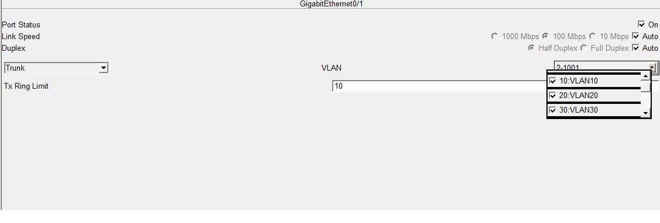
Ho effettuato il ping tra il PCO dell’Amministratore e quello del Laptop2 (dipendente) nella stessa rete dove allego il print che dimostra che non comunicano.

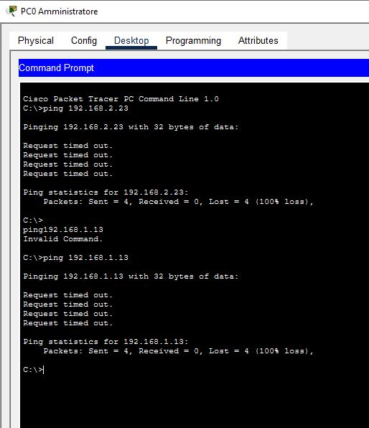

Effettuando il Ping tra due dispositivi che non sono nella stessa rete ho verificato che non comunicano, per tanto ho provveduto a inserire un router
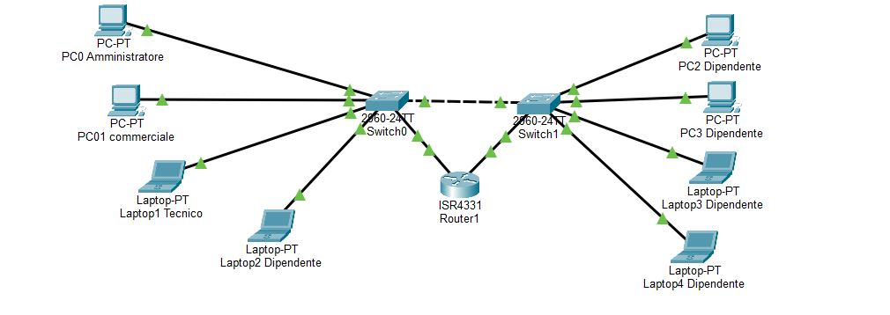
Questa la configurazione del router applicata sia per gigabiteethernet 0/0/0 e 0/0/1
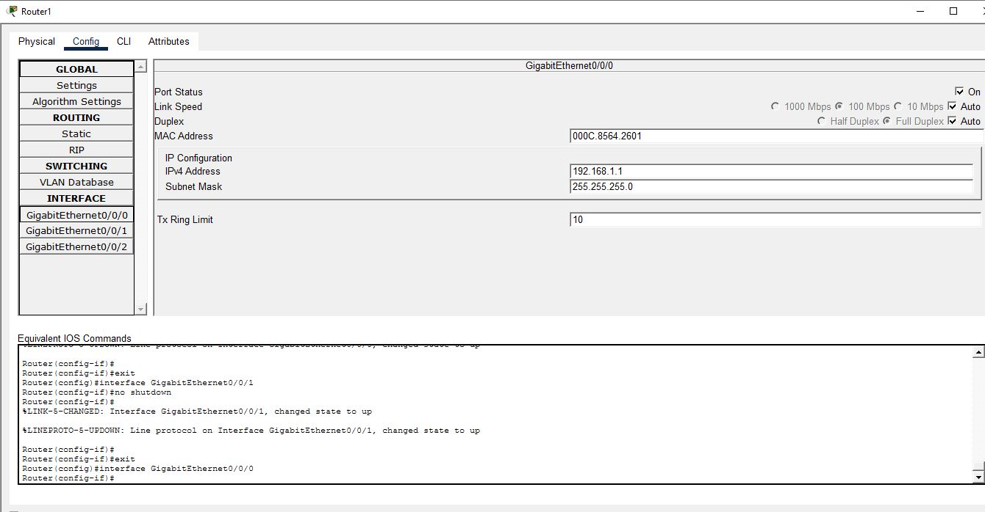

Dopo aver configurato anche il router effettuato il test PING tra la Laptop2 (192.168.1.13/24) e la PC2: (192.168.2.20/24) e allego il print dove si evince che i due dispositivi comunicano